

**【A14】赋能垃圾分类真正落地见效的信息系统【锐捷网络】**

**关键模块的概要设计和创新要点说明文档**

**垃圾分类综合解决方案**

**团队：2100796糖果齁咸**

**关键模块的概要设计和创新要点说明文档**

**一、关键模块概要设计**

**1、主页面（首页）**

主页面（首页）主要由选择城市及各垃圾类别介绍模块、小游戏挑战模块、垃圾分类相关新闻模块，以及底部的垃圾识别模块四大模块组成。

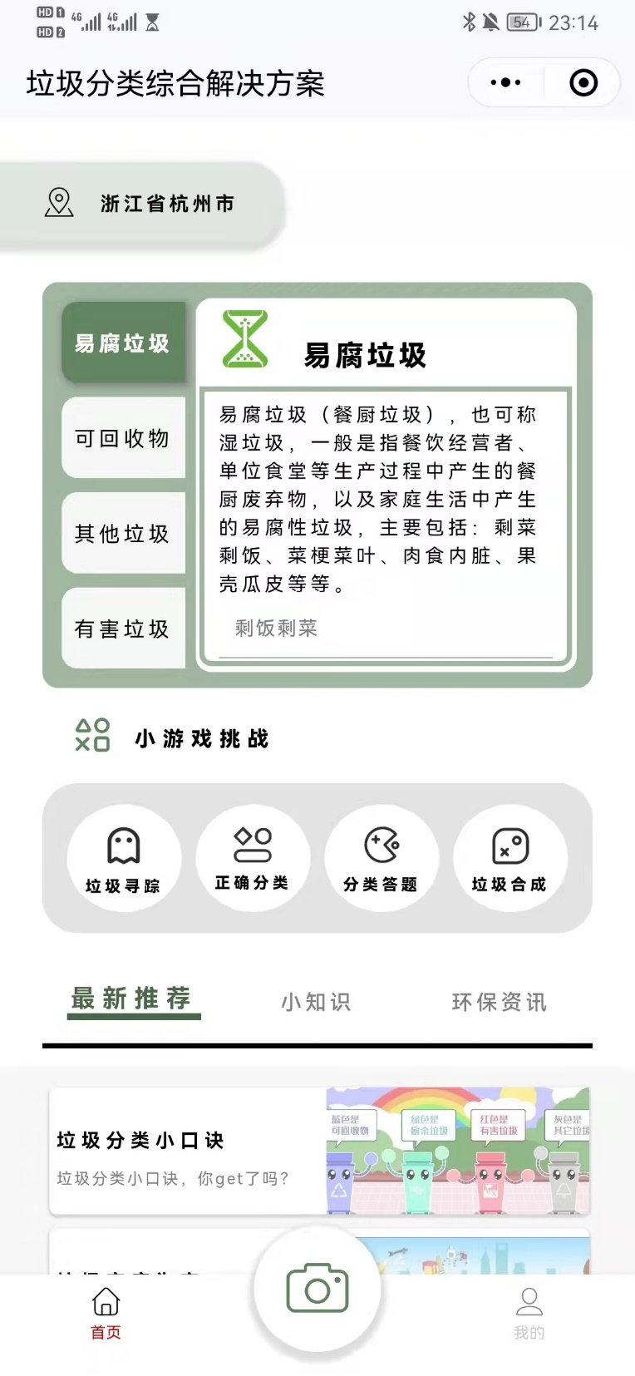

**垃圾分类相关新闻模块**：在这个模块中设置了最新推荐、小知识、环保资讯三个板块，通过点击新闻标题进入对应新闻详情（链接外部公众号实现）

**小游戏挑战模块**：总共设置了四个小游戏，通过点击相应游戏图标进入到对应的游戏界面

**垃圾识别模块**：点击模块图标进入垃圾识别界面，通过文字输入、图片上传或拍摄识别对应垃圾

**选择城市及各垃圾类别介绍模块**：通过点击图标可选择对应的城市，垃圾类别模块通过点击左侧导航栏，获取对应类别垃圾的概要介绍，以及常见的一些对应垃圾

**2、****‘垃圾图像识别’页面**

‘垃圾图像识别’页面主要由图像识别模块，文字识别模块以及返回结果模块组成，其中图像识别模块，用户可通过直接拍照或相册选择的方式选择要识别的垃圾主体，我们也加入了文字识别。

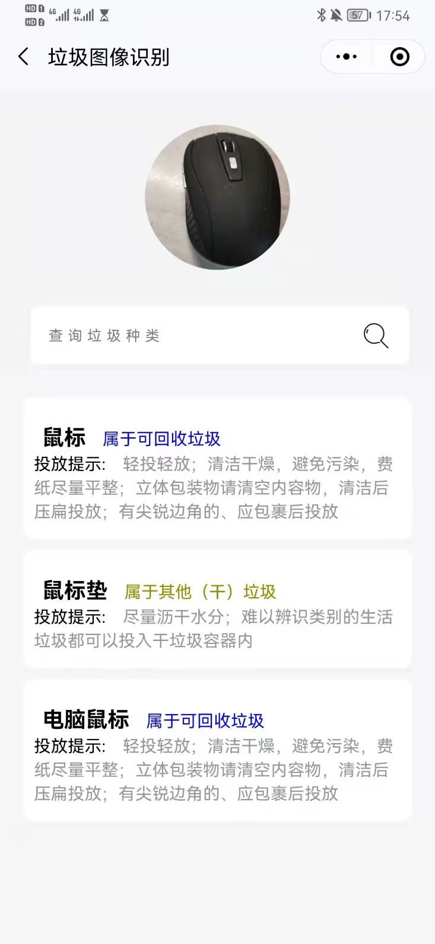

**返回结果模块：**用户搜索得出的结果，其中包括垃圾名，垃圾分类，垃圾介绍

**文字识别模块：**用户输入垃圾名称识别

**图像识别模块：**用户可通过直接拍照或相册选择的方式选择要识别的垃圾主体进行垃圾识别

**3、‘我的’页面**

‘我的’页面主要由用户信息展示模块以及修改资料模块组成。用户信息包括用户昵称、性别、城市、年龄、环保指数。用户点击修改资料可以修改个人信息，可以修改其中一个或全部的信息。用户点击环保指数字样可以查看环保指数的构成介绍。

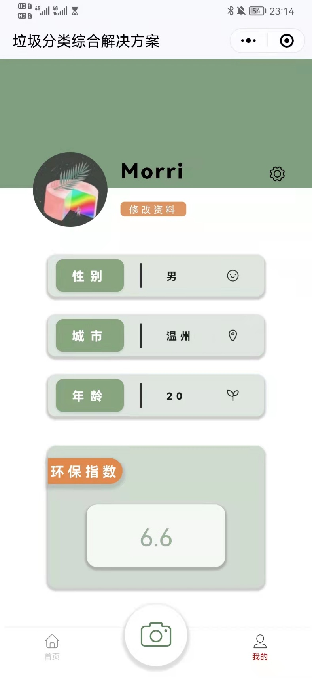

**修改资料模块：**进入修改资料页面

**用户信息展示模块：**展示了当前用户的个人信息，其中环保指数通过指定算法模型计算得出，呈现了用户小游戏参与度，论坛活跃度等。

**4、游戏页面（以正确分类小游戏为例）**

正确分类小游戏页面主要由难度模块、排名模块、论坛模块组成。采用倒计时的形式，对选项进行判断，最后进行错题的展示。

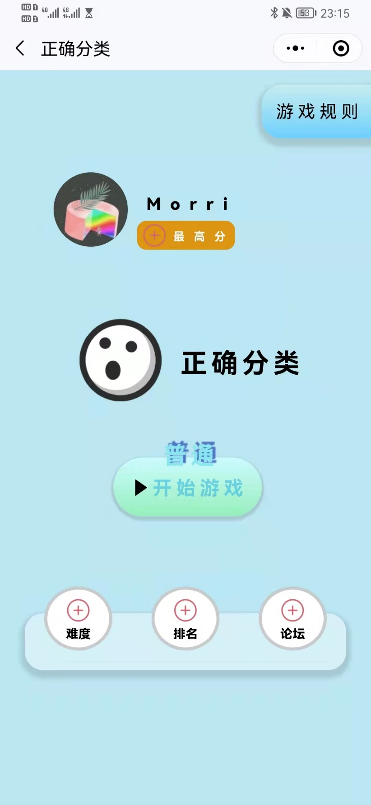

**难度模块：**可以选择游戏难度，包括普通难度和困难难度

**论坛模块：**供玩家发帖交流分享游戏经验与心得

**排名模块：**显示所有参与当前游戏的用户的游戏排名，排名数据包括得分和游戏总用时

**二、创新要点**

**1、环保指数**

参考益智小游戏的排名机制，团队提出环保指数概念用于评估用户的环保程度，环保指数由用户参与小游戏得分、垃圾识别以及查看环保资讯和小知识的情况，通过自定义函数计算得出。用户的初始环保指数为0，可以通过游玩益智小游戏、搜索识别垃圾、查看环保资讯和小知识的方式提升自己的环保指数，具体方式是：四个益智小游戏各自占一定的得分比例，用户在开始游戏前可以选择小游戏难度（分为普通、困难两种模式），默认为普通难度，两种模式有各自的计分方式。

小游戏1——垃圾寻踪的分数计算公式为：



小游戏2——正确分类的分数计算公式为：



小游戏3——垃圾分类答题的分数计算公式为：



小游戏4——垃圾合成回收品的分数计算公式为：



用户只有在相应的难度下答对一定的题数，才能获得所有的环保指数在该游戏的所有得分占比。此外，文字垃圾识别、图片垃圾识别的占比为识别次数的十分之一，翻阅查看环保资讯和小知识的占比为查看次数的十分之一，这三类分数相加即为当前用户最终的环保指数。环保指数最低为0分，满分为10分。

**2、以链接推送的方式进行垃圾分类知识科与普宣传**

考虑到界面的美观程度也会在很大程度上影响用户阅读科普知识的兴趣，团队放弃了单调的纯文字加图片的界面，并且考虑到如果采用增加页面存放科普知识的方式会导致系统过于臃肿，团队最终采用链接订阅号推送的url（统一资源定位符）到新的界面的方式，即用户选择想要查看的科普知识，系统会跳转到团队注册的订阅号发布的相应的推送中。这样的好处有两个，一是团队内部有做推送的专业人员，制作的推送相对精美，也能在很大程度上引起用户查看了解相关知识的兴趣，定期更新也能保持较高的质量；二是后序增加科普知识只需要在数据库中加一条记录即可，无需再修改程序，减轻工作量，避免项目系统过于臃肿。

**3、垃圾识别后的内容**

对垃圾识别的结果用不用的颜色进行标记，对应相应垃圾桶的颜色，做到醒目的效果；有垃圾分类投放的小提示，方便用户对垃圾进行分类投放。

糖果齁咸小组

2022.01.29